Описание тапочек "Ракушка"
Тапочки вяжутся сверху. Этот способ очень удобен тем, что если подошва проносилась, то не нужно вязать весь тапочек, а просто перевязываешь нижние ряды (т.е. саму подошву)
Тапочки вяжутся в две нити (я вязала самыми дешовыми нитками, теми что раньше были по 19 руб. за моточек (в свое время закупила на оптовке всяких разных)) Такие ниточки наверное везде продают, только цена отличается. У нас они сейчас по 23 р.
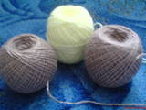
Размер тапочка 35-36
На спицы № 4,5 набираем 41 петлю и вяжем 10 рядов лицевыми петлями или На спицы № 5,5 набираем 35 петель ивяжем 8 рядов лицевыми петлями
Размер тапочка 37-38
На спицы № 5,5 набираем 41 (или 39) петлю и вяжем 8 рядов лицевыми петлями
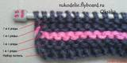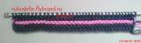
Отмечаем среднюю петлю, из неё будем делать прибавки
Теперь, чтобы не сбиться, будем считать ряды с первого (это потому, что манжетку вязали 8 и 10 рядами)
1 ряд. Лицевые петли. Из средней петли вывязываем 7 петель - далее будем называть "РАКУШКА" (провязываем одну петлю, не снимая петли с левой спицы делаем накид и опять провязываем петлю ... и так должно получиться семь). Лицевые петли.
Ракушку вяжем очень слабо, т.е. делаем очень вытянутые петли.
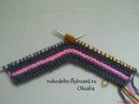
2 ряд Лицевые петли. Количество петель увеличется на 6.
т.е
если было 35, то бедет 41
если было 41, то будет 47
3 ряд Лицевые петли
4 рял Лицевые петли
5 ряд Лицевые петли - РАКУШКА - Лицевые петли
6 ряд Лицевые петли
7 ряд Лицевые петли
8 рял Лицевые петли
9 ряд Лицевые петли - РАКУШКА - Лицевые петли
10 ряд Лицевые петли
и так вяжем пока не получим 5 или 6 РАКУШЕК - в зависимости от нужного размера
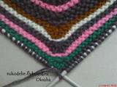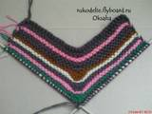
После пятой (шестой) Ракушки вяжем 6 рядов платочной вязкой (лицевые петли). Это для перехода от мыска к подошве (или другими словами толщина стопы).
Далее вяжем подошву. Для более прочной можно добавить капроновую нить, для более теплой шерстяную нить. Я добавляла тоненькую нить покупной 100% шерст.
ПОДОШВА- связать 11 (13) рядов платочной вязкой (лицевые петли)
Можно делать убавки в середине (3 петли вместе) и по краям (2 петли вместе) для овальной подошвы.
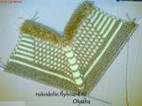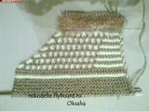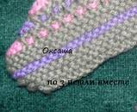
После того как все связали делим работу на две спицы. И начинаем закрывать подошву. Снимаем среднюю петлю на крючок. Захватываем петлю со спицы и протягиваем через эту петлю. Затем захватываем петлю с другой спицы и опять протягиваем через образовавшуюся петлю и так до конца тапочка. Затем сшиваем заднюю часть

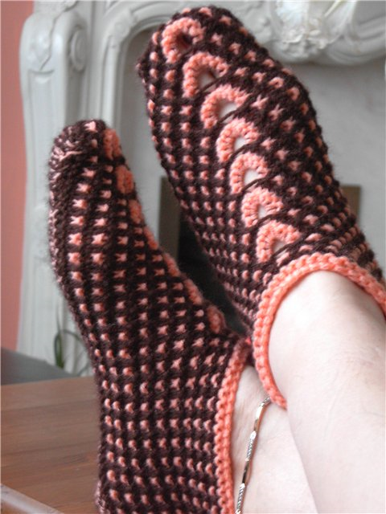
Описание №2.
Допустим нить берем синюю и красную! Набирается 49 петель синей нитью. Провязываем 2 ряда лицевыми. Затем меняем нить и провязываем 2 ряда лицевыми красной нитью. Затем снова присоединяем синюю нить.
И теперь внимательно5 ряд: первую петлю как обычно снимаем, вторую петлю так же снимаем, 3 петлю вяжем лицевой синей нитью, 4 просто снимаем, 5 лицевой, 6 снимаем, 7 лицевой,…, 47 лицевой, 48 снимаем, 49 провязываем изнаночной как обычно! Получиться должно на иголке петли разных цветов попеременно.
6 ряд вяжем так: синей нитью первую снимаем, 2-ую петлю также снимаем, но так, чтобы синяя нить была за перед петлей, то есть она должна проходить на изнаночной стороне изделия, 3 петлю лицевой, 4 петлю как 2 , и т.д. до конца ряда.
7 ряд: берем красную нить и провязываем 2 ряда лицевыми.
9 ряд: берем синюю нить, и начинаем вязание также как в 5 ряду, одну снимаем, одну провязываем…, так вяжем 23 петли, 24 петлю снимаем, а из 25 петли делаем 9 петель (лиц., накид, лиц, накид и т.д.), 26 снимаем, 27 лицевой, и т.д. до конца ряда.
10 ряд: вяжем точно так же как 6 ряд, а петли которые вязали из 25 петли предыдущего ряда провязываем все лицевыми, и продолжаем также как в 6 ряду.
11-12 ряд: берем красную нить и провязываем лицевыми.
Теперь чередованием 9,10,11,12 рядов вяжем, чтобы получилось 7 цветочков (9 из 1) - кол-во цветочков можно прибавлять или убавлять в зависимости от размера ступни.
Получилось, что вы закончили двумя рядами лицевых красной нитью.
Следующие ряды вяжете как 5,6,7,8.
А затем вяжете след, точно также как я описывала его в первом случае.
Я след вязала нитями двух цветов вместе. В нашем случае синей и красной. След при этом получается плотнее! Также можно добавить в след синтетическую нить для прочности.

